Синтез и изучение свойств производных пиридофуроксанов
Ситдикова А.Ш.
Аспирант, 3 года обучения
Казанский национальный исследовательский технологический университет
им. С.М. Кирова, факультет энергонасыщенных материалов и изделий, Казань, Россия
E-mail: alsu_sitdikova_2016@mail.ru
Данная работа посвящена поиску путей синтеза различных производных пиридофуроксанов, которые являются потенциальными энергонасыщенными соединениями. Известно, что фуроксановое кольцо в структуре молекулы пиридинового ядра увеличивает мощностные характеристики энергонасыщенных соединений, что объясняется наличием в его структуре атомов кислорода, которые участвуют в окислении горючих элементов молекулы и N-окисной группы, в которых связь между атомом азота и кислорода слабая и может легко разрываться, что сопровождается выделением энергии [1].
Имеющиеся в литературе сведения по синтезу и изучению свойств пиридофуроксанов малочисленны. В связи с этим, целью данной работы явилась разработка методов получения различных производных пиридофуроксанов, содержащих фуроксановые кольца в 2,3-положениях атомов углерода пиридинового ядра.
Нами был получен 5-нитро-[2,3-с]-пиридофуроксан из наиболее доступного 2-гидрокси-3,5-динитропиридина [2]:
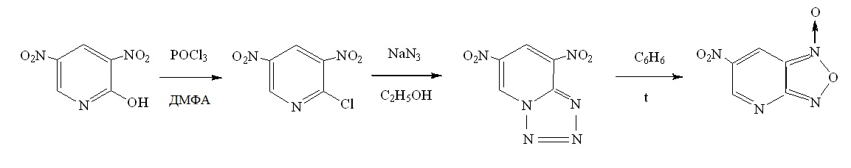
Полученный 5-нитро-[2,3-с]-пиридофуроксан представляет собой твердое кристаллическое вещество желтого цвета, горит ярким желтым пламенем, со вспышкой. Выход продукта составил 76,3%. Данный продукт плавится при температуре 95°С.
Нами также были изучены закономерности азидирования другого производного пиридина - 2,6-дихлор-3-нитропиридина. Азидированием 2,6-дихлор-3-нитропиридина водным раствором азида натрия в этиловом спирте при комнатной температуре получен 6-азидо-[2,3-с]-пиридофуроксан. При введении в реакцию 1 моль азида натрия не удалось выделить 6-азидо-[2,3-с]-пиридофуроксан. В связи с этим количество азида натрия был взят с небольшим избытком (2,5 моль). Установлена неустойчивость 6-азидо-[2,3-с]-пиридофуроксана к хранению на воздухе. Неустойчивость соединения проявилось в изменении температуры плавления. Начальная температура плавления 6-азидо-[2,3-с]-пиридофуроксана равна 78-79ºС. По истечении 2-3 дней значение температуры плавления указанного соединения повышается и становится равной 137-138ºС. Нами было предположено, что данная температура плавления соответствует [1,6-d]-тетразоло-[2,3-с]-пиридофуроксану. Изучены ИК-спектры указанных образцов пиридофуроксанов. В ИК-спектре 6-азидо-[2,3-с]-пиридофуроксана присутствует азидная группа, которой соответствует пик в области поглощения 2140 см⁻¹. Установлено, что в образце [1,6-d]-тетразоло-[2,3-с]-пиридофуроксана азидная группа (N₃–) замыкается в тетразольное кольцо, которой соответствует пик в области поглощения 1636 см⁻¹. Реакция Ульмана на медной проволоке дает отрицательную реакцию на содержание галоида в данном соединении.
Литература
- Хмельницкий Л.И. Химия фуроксанов: Реакции и применение / Л.И. Хмельницкий, С.С. Новиков, Т.И. Годовикова. – 2-е изд., перераб. и доп. – М.: Наука, 1996. – 430 с.
- Практикум по синтезу и свойствам галогеннитропиридинов: методическое пособие / Т.Б. Гильманова, Ю.В. Филиппов, Р.З. Гильманов. - Казань: Изд-во КНИТУ, 2014. - 40 с.

